การเปิดโอกาสให้เกิดการมีส่วนร่วม
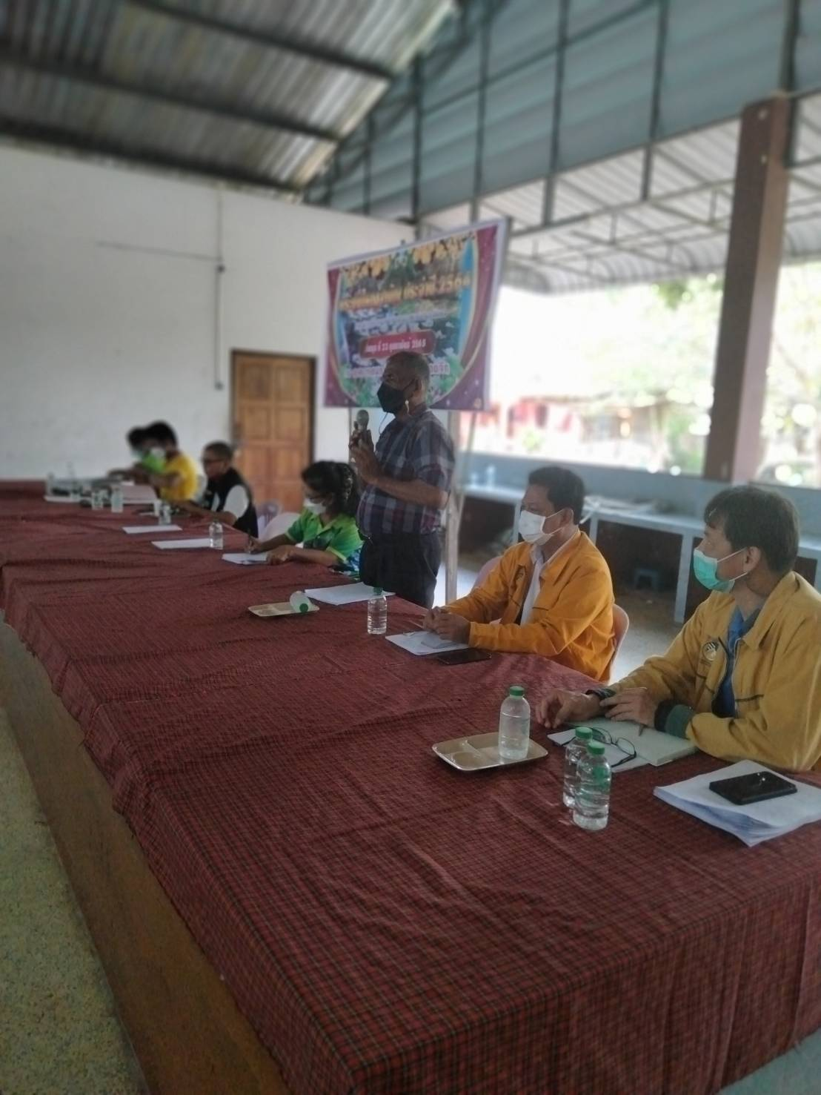
เมื่อวันพฤหัสบดีที่ 17 กุมภาพันธ์ 2565 นายประยูรณ์ จิตรานนท์ นายกองค์การบริหาร ส่วนตำบลนางหลง นางเยาวลักษณ์ ด้วงช่วย เลขานุการนายกองค์การบริหารส่วนตำบล และคณะ เข้าร่วมรับฟังความคิดเห็นเกี่ยวกับการดำเนินการจัดการกลุ่มเกษตรกรบ้านหนองจิก หมู่ที่ 2 ตำบลนางหลง
